Створення сайту на Ucoz
Створимо сайт на безкоштовному конструкторі Ucoz. Після реєстрації нам потрібно обрати структуру та тип нашого сайту. Я обрав форум.
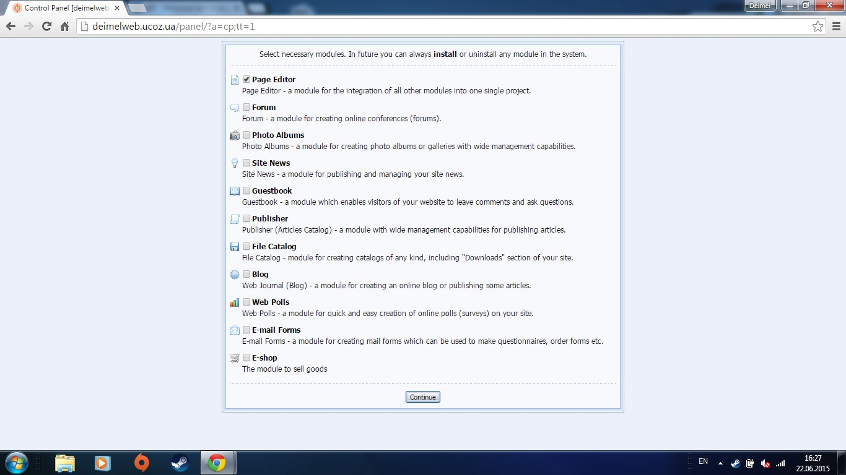
Рисунок 1. Вибір структури сайту
Після того, як ми обрали потрібну нам структуру, ми попадемо в меню адміністратора, що має безліч корисних функцій.
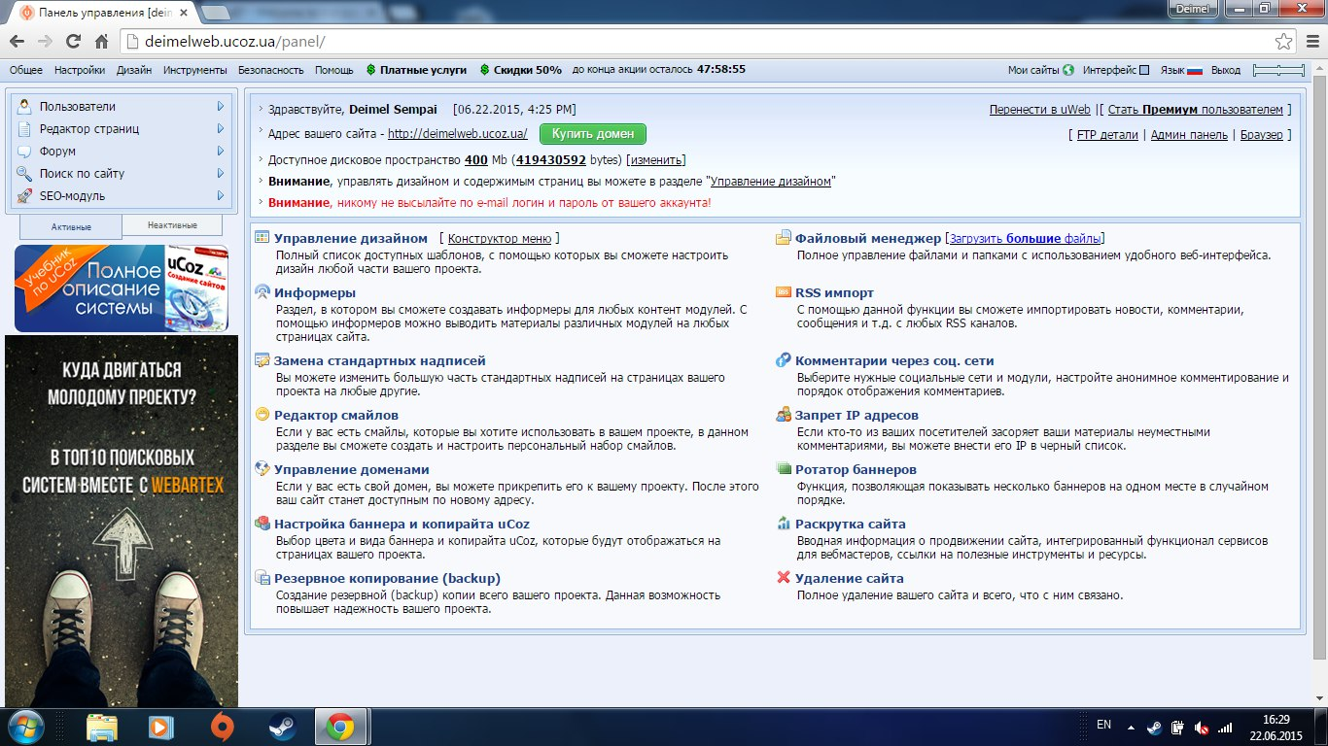
Рисунок 2. Головне меню адміністратора

Одна з головних функцій це налаштування сайту для користувачів. Ми можемо створювати групи користувачів, додати авторизацію через соц. мережі, надати користувачам ранги, задати правила реєстрації та багато іншого.
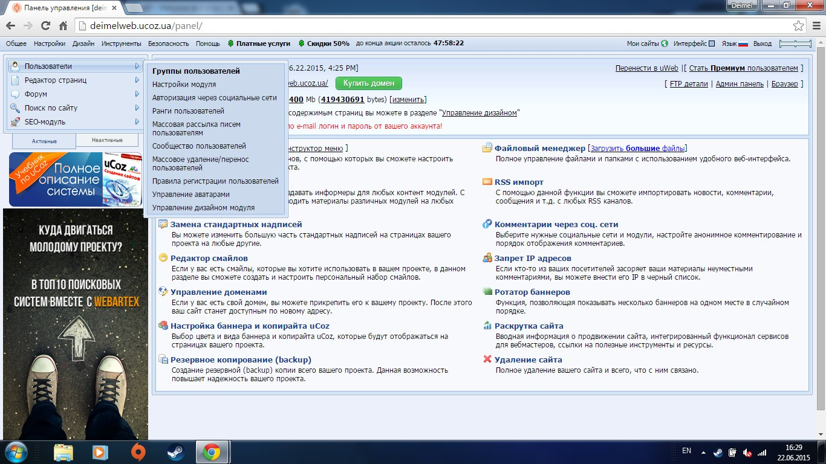
Рисунок 3. Вибір налаштувань для користувачів
Також ми можемо керувати сторінками нашого сайту, редагувати їх, налаштовувати їх дизайн.
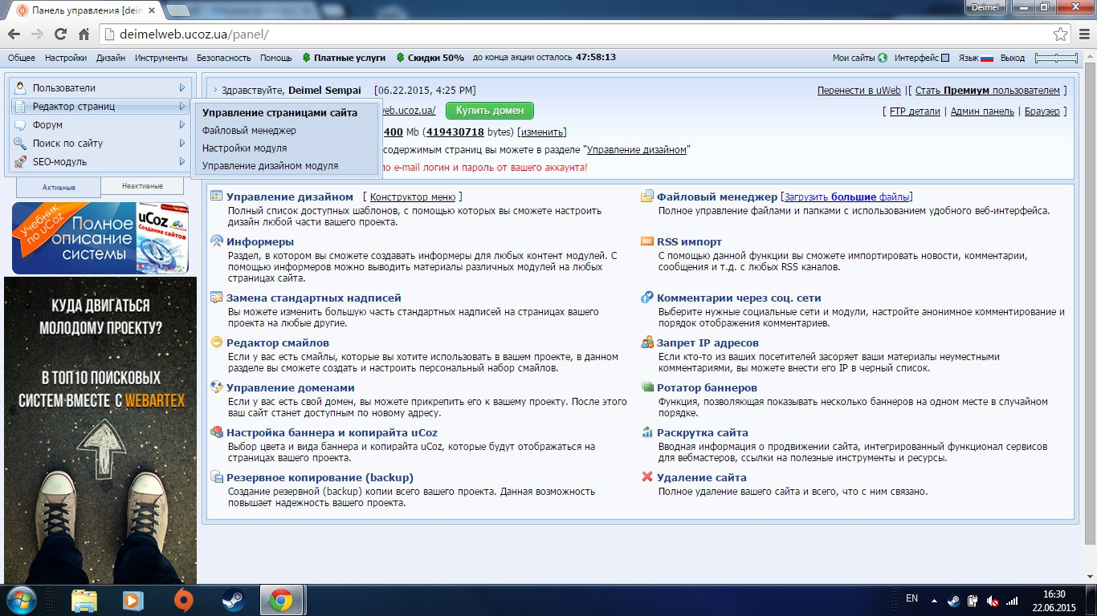
Рисунок 4. Редагування сторінок сайту

Ми можемо редагувати той тип сайту, котрий обрали. При виборі форуму нам надається можливість керувати його загальними налаштуваннями.
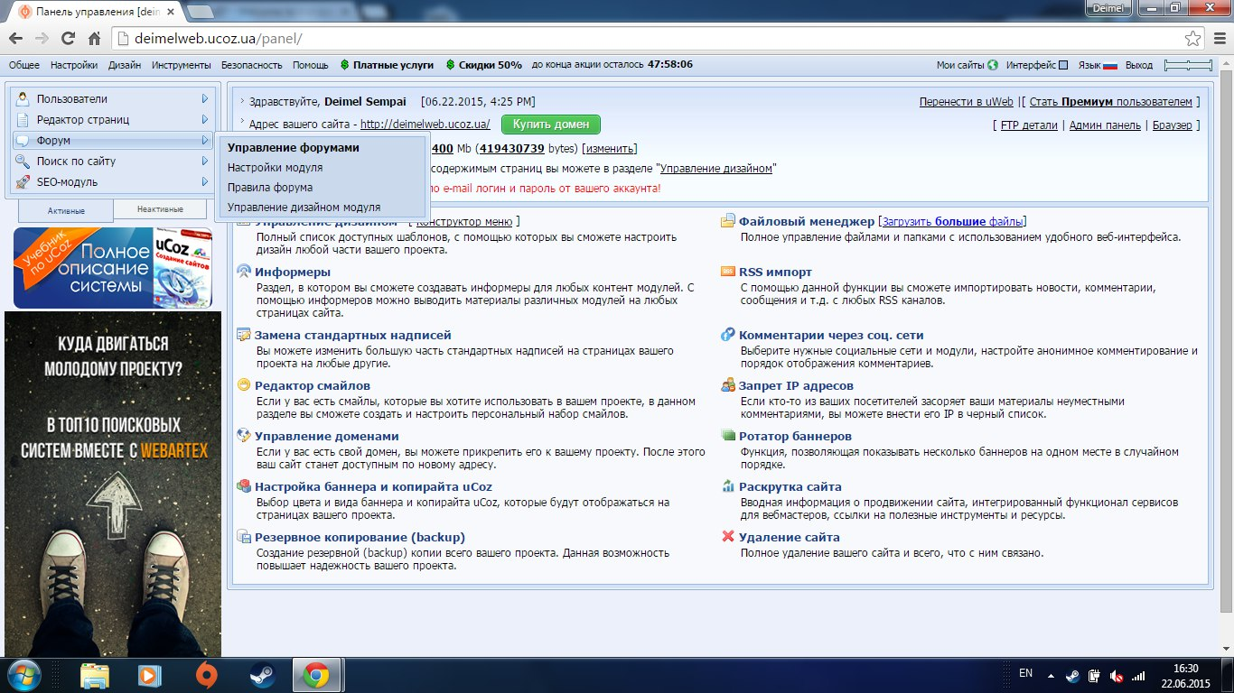
Рисунок 5. Налаштування обраного типу сайту
При наведенні на кнопку «общие» нам пропонується додати різноманітні матеріали на сайт, починаючи з простих статей і закінчуючи відео та опитами.
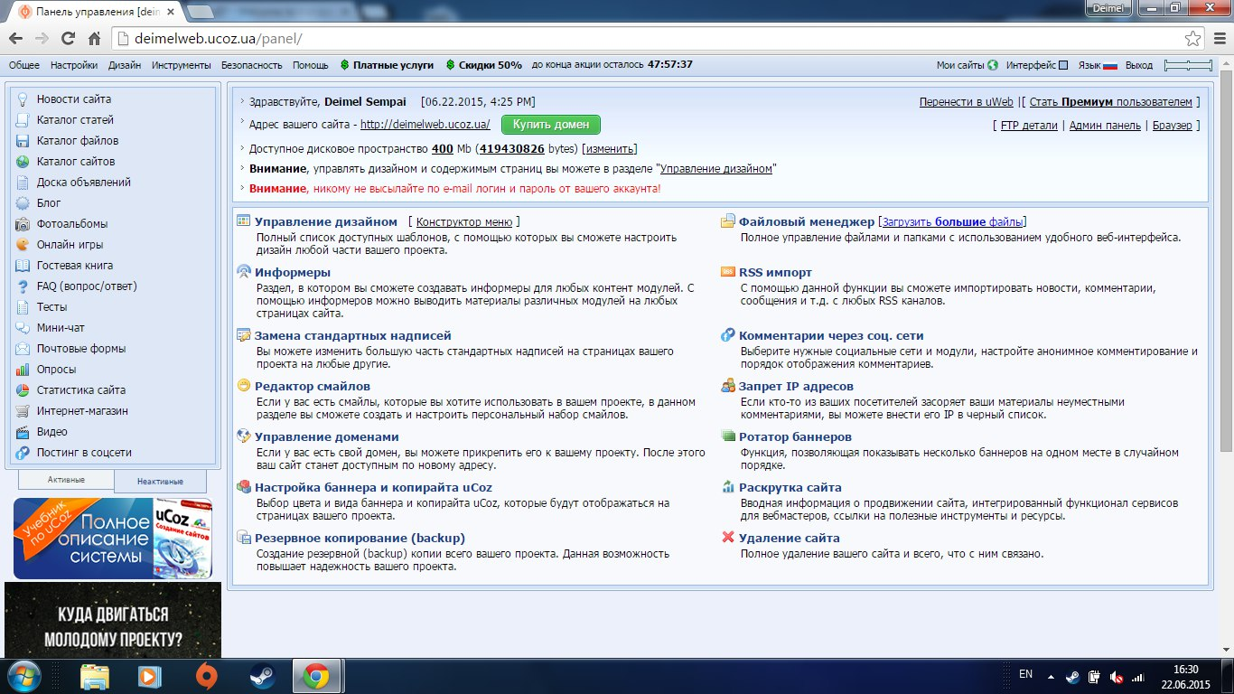
Рисунок 6. Налаштування вмісту сайту та додавання корисних додатків

Кнопка верхнього «Настройки» дозволяє перейти до загальних налаштувань, замінити шрифти, налаштувати рекламний банер та обрати домен.
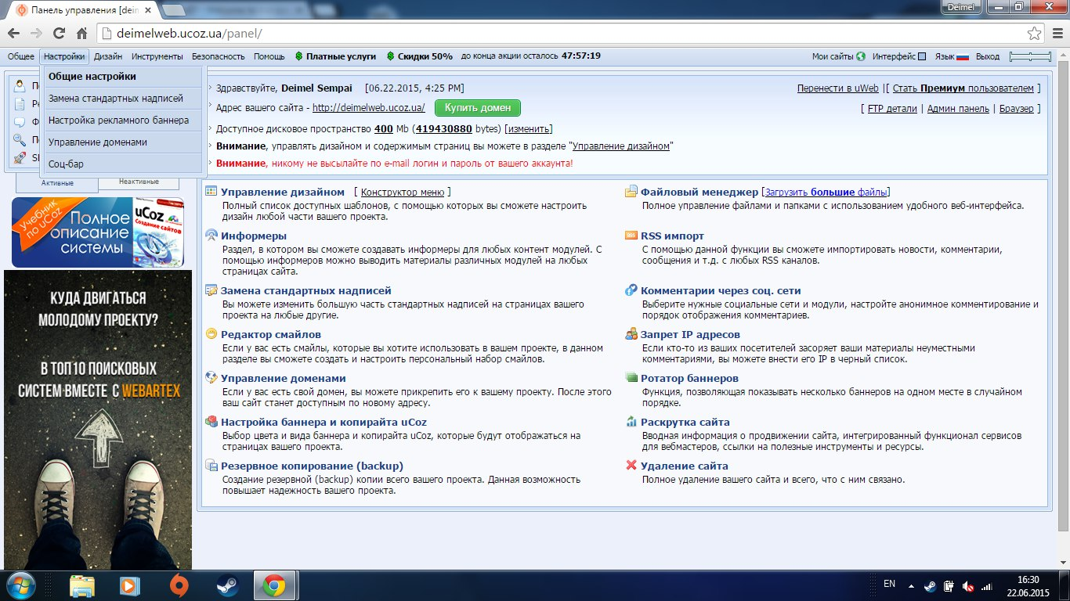
Рисунок 7. Налаштування сайту
Кнопка меню «Дизайн» дозволяє керувати дизайном сайту, обирати готові шаблони та змінювати код, керувати виглядом меню та інше.
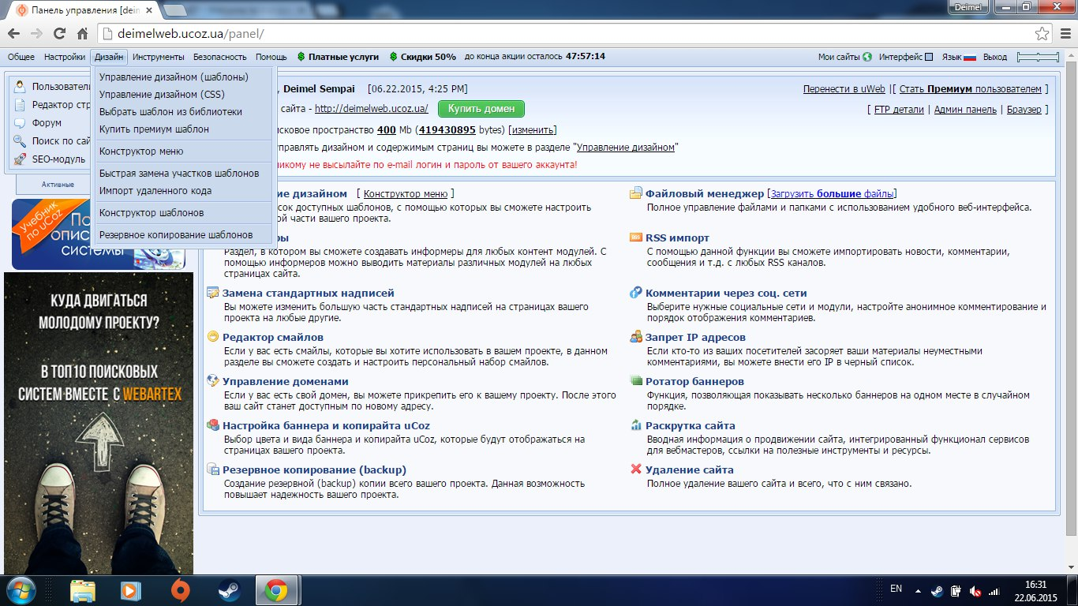
Рисунок 8. Налаштування дизайну сайту

У вкладці «Инструменты» ми можемо керувати додатковими матеріалами, такими як файли, баннери та смайли.
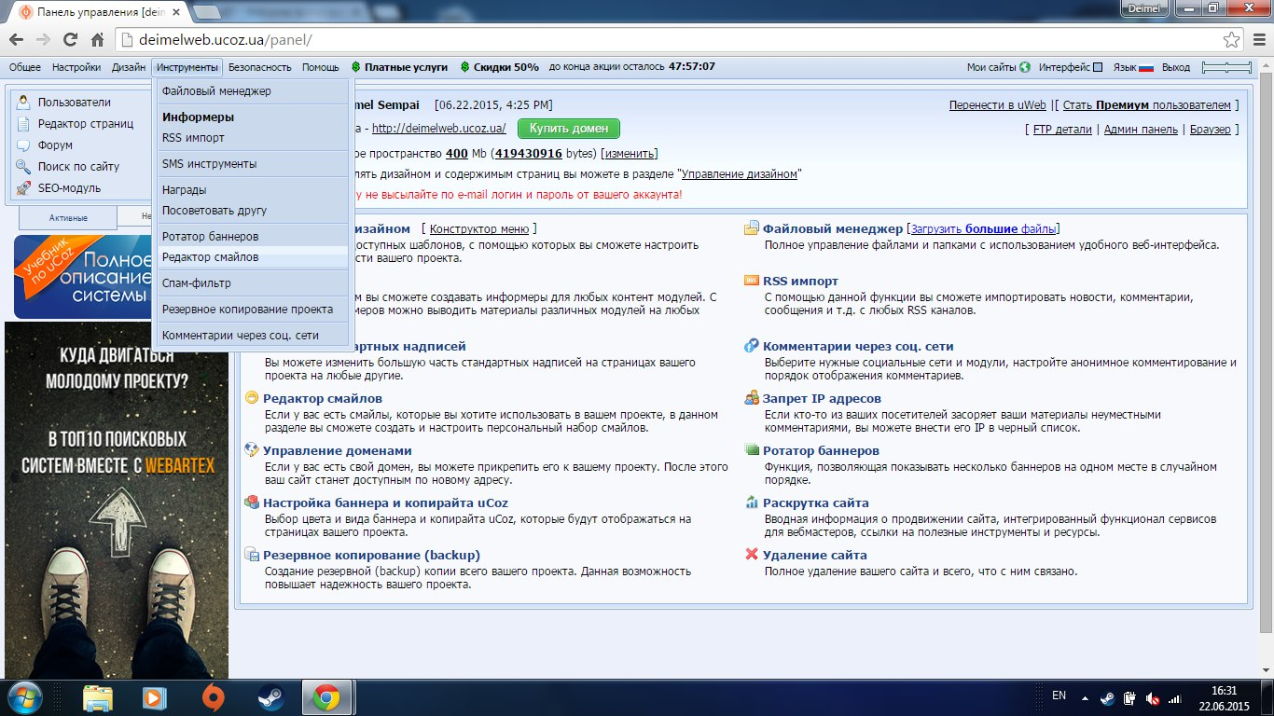
Рисунок 9. Додаткові налаштування сайту
Вкладка верхнього меню «Помощь» допомагає нам, розібратись з механікою сайту. Можна прочитати питання, які задають найчастіше, запитати у спільноті, написати у службу підтримки. Також тут можна прочитати про розкрутку свого сайту та додати сторінку привітання.
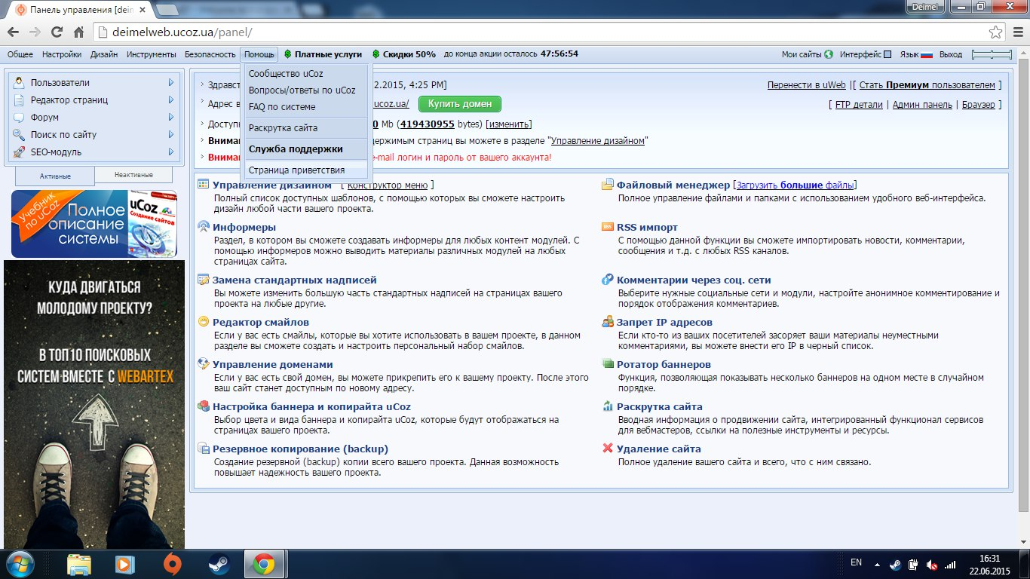
Рисунок 10. Допомога у створенні сайту

При виборі конструктора меню нам надається можливість налаштування меню нашого сайту, наприклад назва сторінок, додавання сторінок, зміна їх порядку.
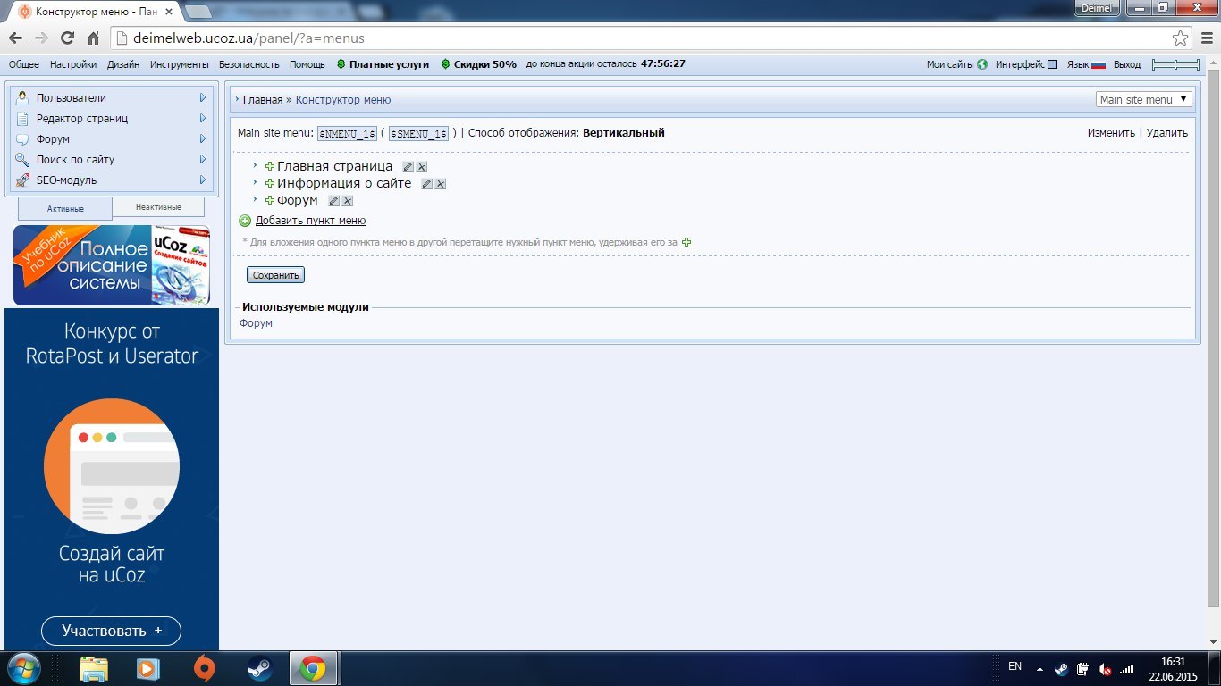
Рисунок 11. Конструктор меню сайту
При виборі керування дизайном сайту ми можемо редагувати кожну його частину, наприклад фон, коментарі, вигляд матеріалів, сторінку входу користувачів, особиста сторінка користувача та особисті повідомлення.
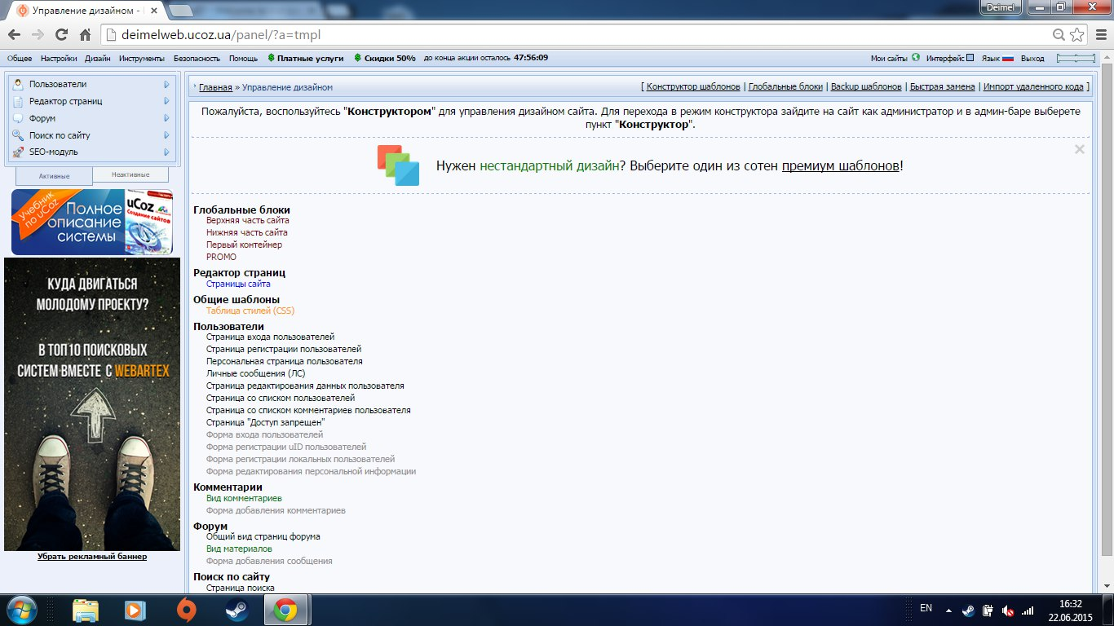
Рисунок 12. Детальне налаштування дизайну сайту

У вкладці верхнього меню «Интерфейс» ми можемо обрати зручний для себе колір інтерфейсу.
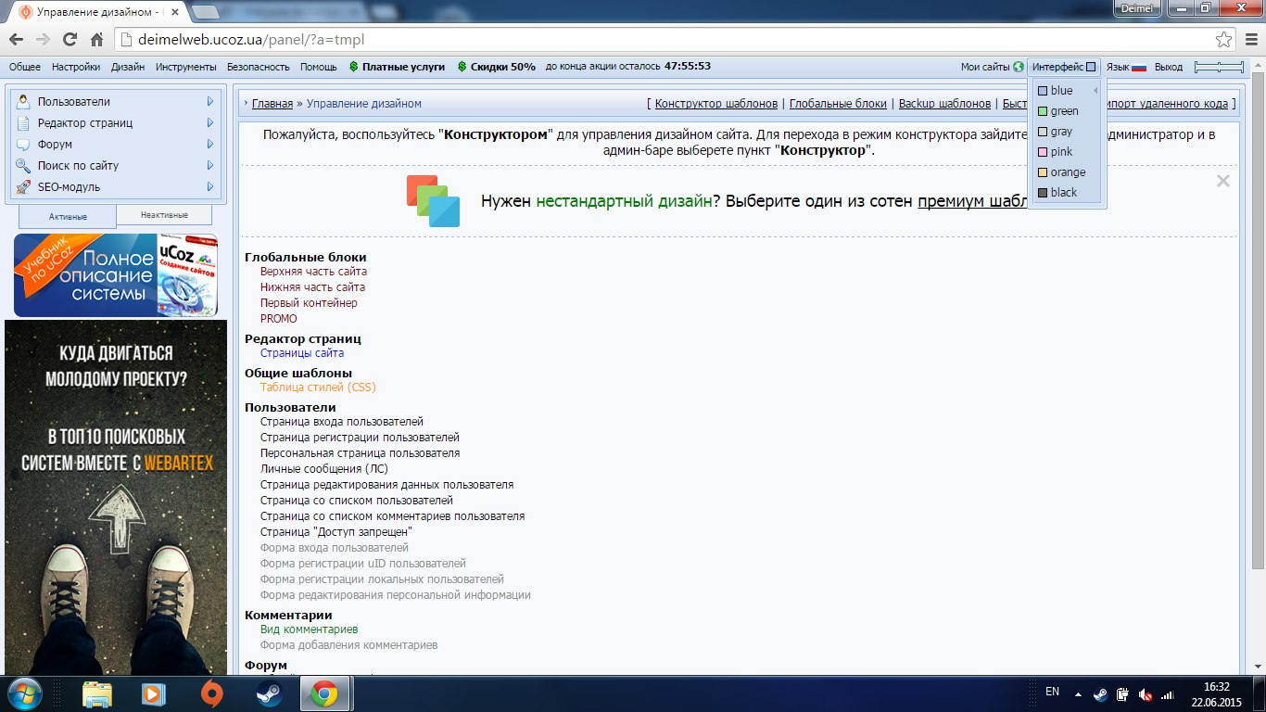
Рисунок 13. Вибір кольору інтерфейсу
У вкладці «Мои сайты» Ми можемо створити новий сайт, оновити список наших сайтів та перейти на вже створений нами сайт.
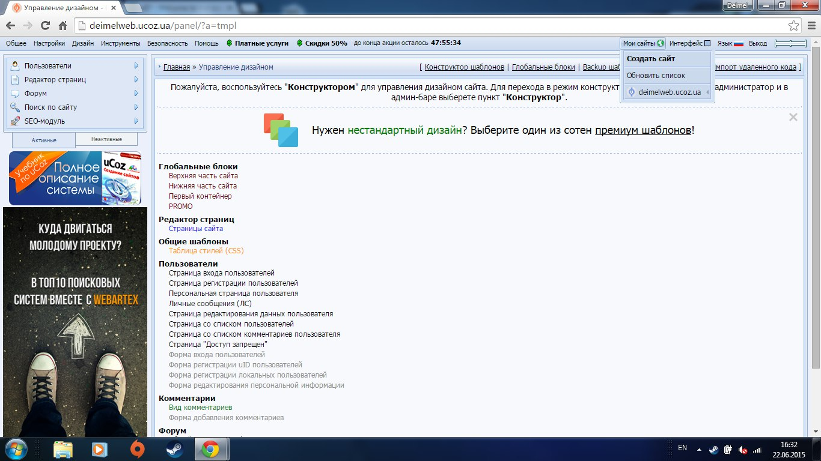
Рисунок 14. Створення нового сайту та список створених сайтів

Перейшовши до конструктору шаблонів можна додати коди, які будуть присутні у всіх шаблонах сайту. Це знадобиться при редагуванні дизайну сайту.
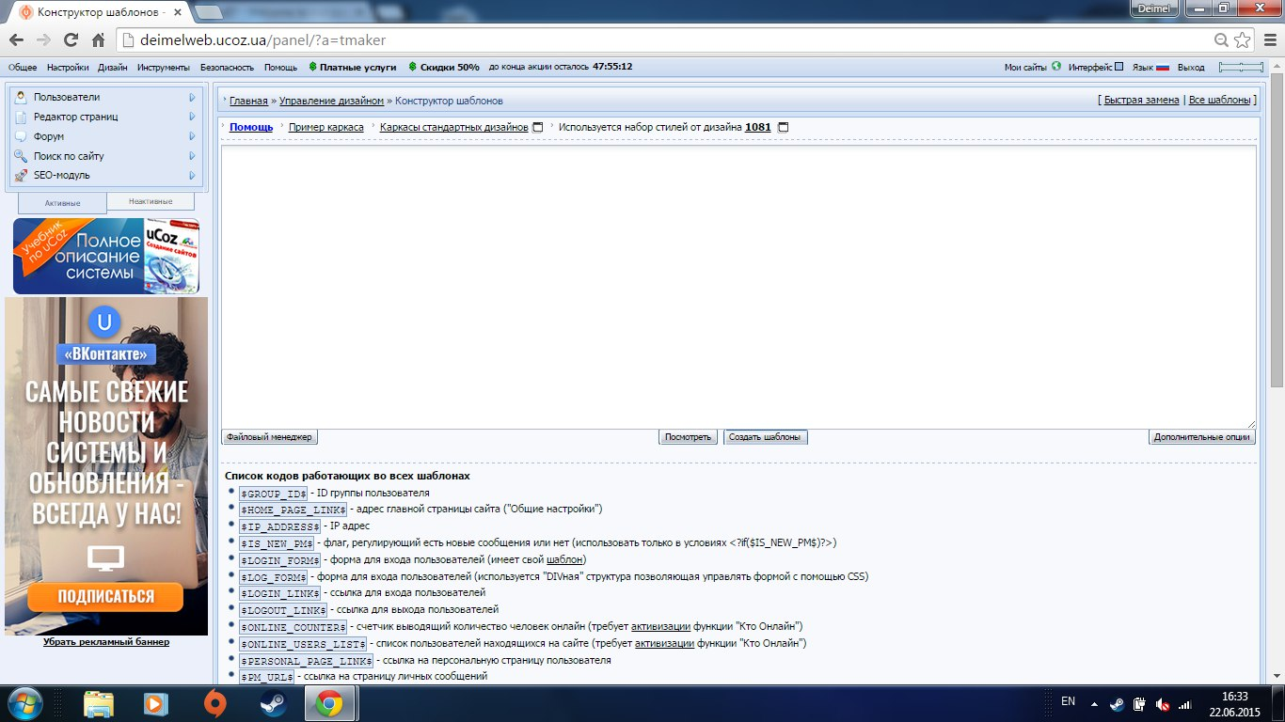
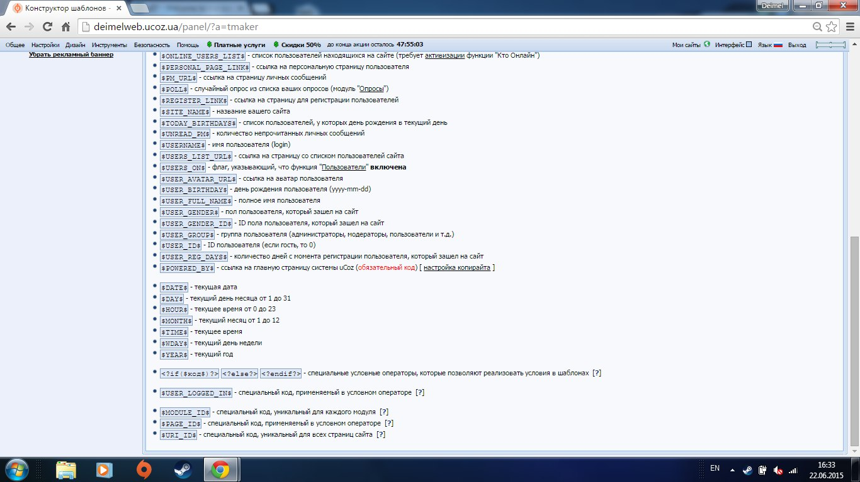
Рисунок 15-16. Створення шаблону сайту

Також цей сайт дозволяє користувачеві пропусувати код для зручнішого та детальнішого редагування сайту.
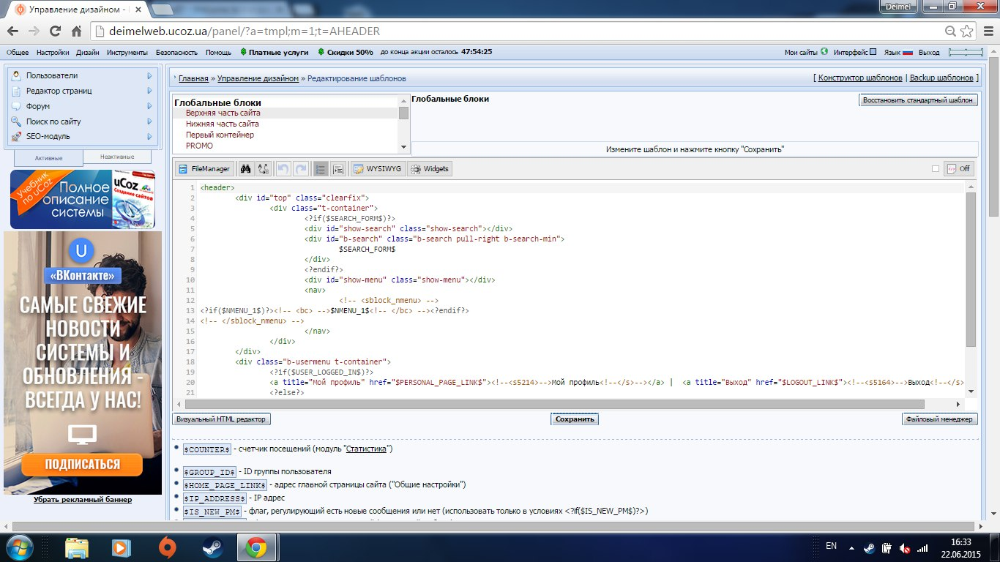
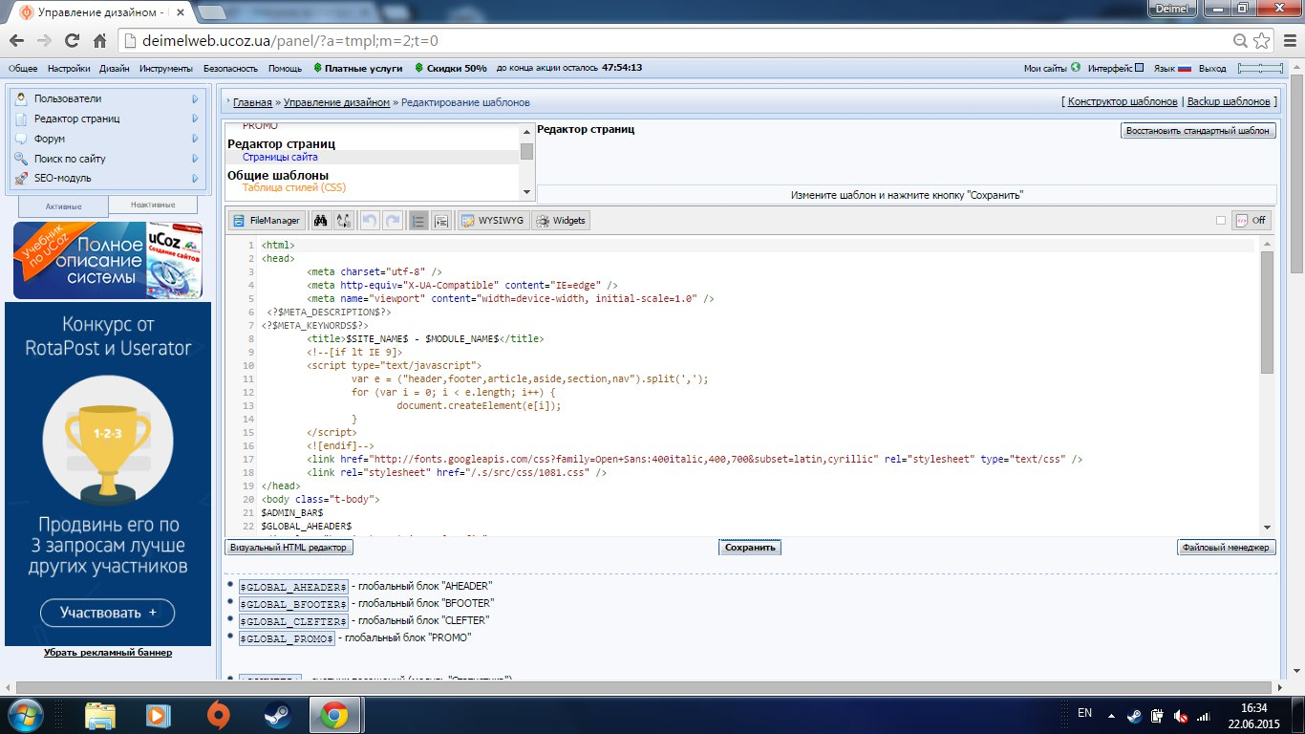
Рисунок 17-18. Зміна коду шаблона сайту

Після основних налаштувань сайту ми можемо перейти до кожної сторінки, подивитись чи все зроблено правильно та налаштувати сторінку напряму.
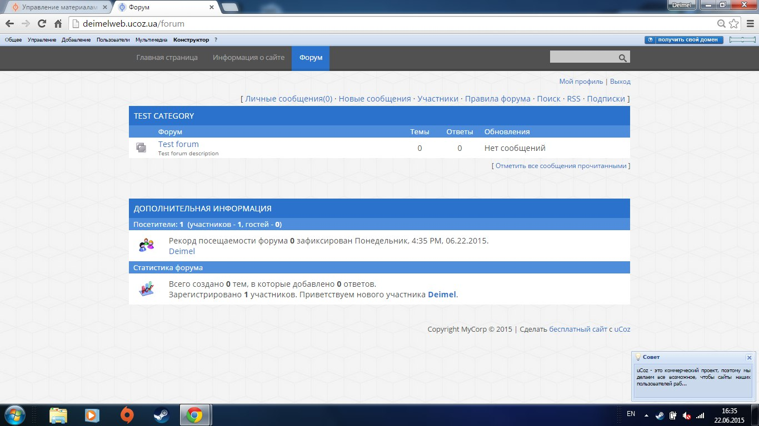
Рисунок 19. Вигляд форуму
Ми можемо додати інформацію про створений сайт, наприклад хто його створив, коли він був створений, з якою метою. При потребі сторінку можна відключити.
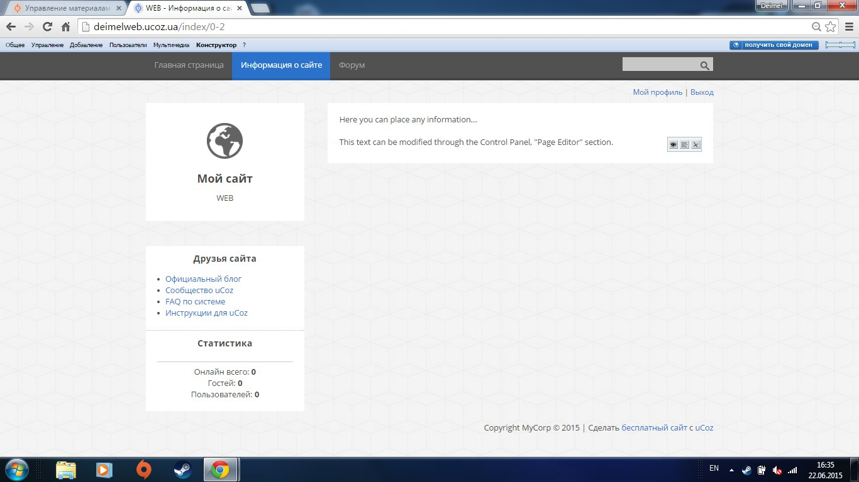
Рисунок 20. Інформація про створений сайт

Головна сторінка сайту слугує для того, щоб зацікавити користувачів, сюди можна додати текст, картинки та інші матеріали, які захоче користувач. При потребі вона відключається.
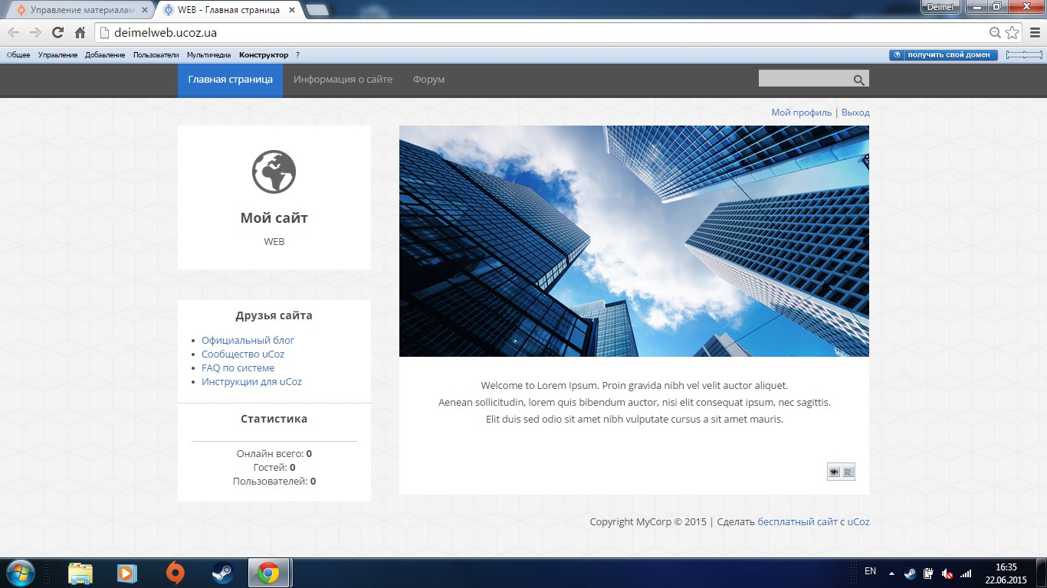
Рисунок 21. Головна сторінка сайту
На сайті також доступний список користувачів, який при потребі можна фільтрувати за різними критеріями.
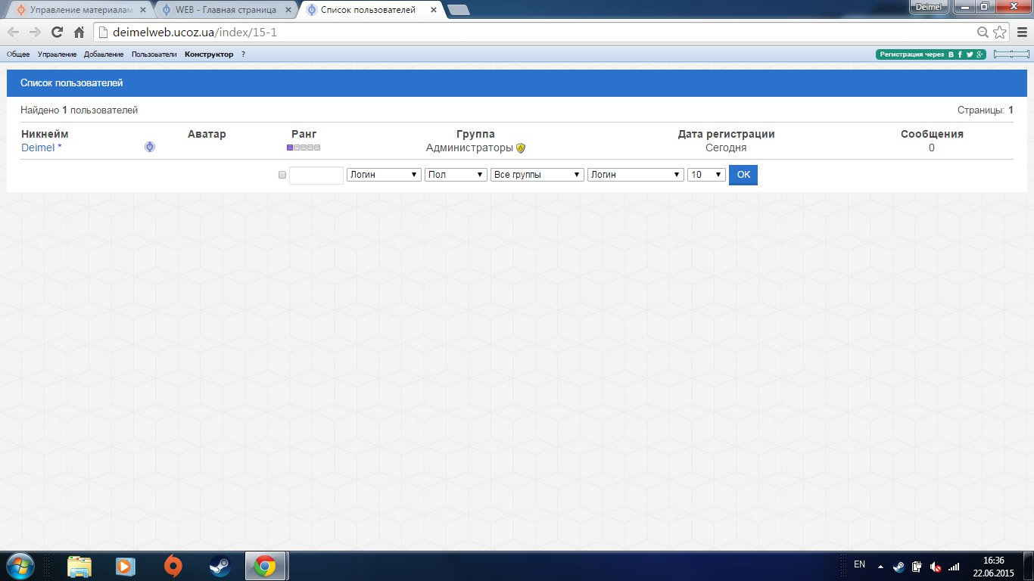
Рисунок 22. Список користувачів сайту

На головну сторінку сайту можна додати безліч додатків, які створені для простішого надання інформації користувачам.
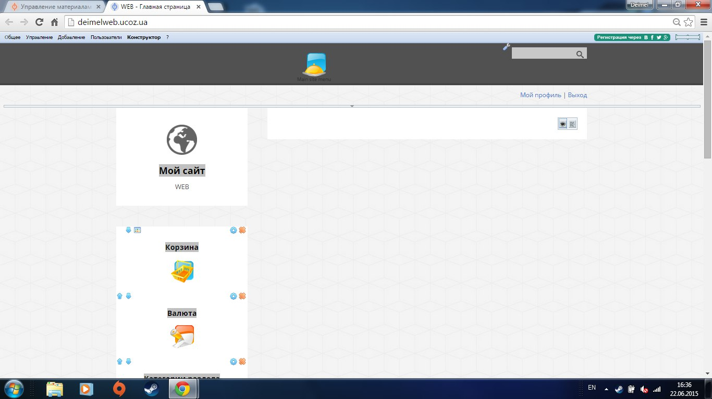
Рисунок 23. Редагування головної сторінки сайту

